Об особом режиме работы клиентских служб
Главного управления ПФР № 9
27 марта 2020 г.

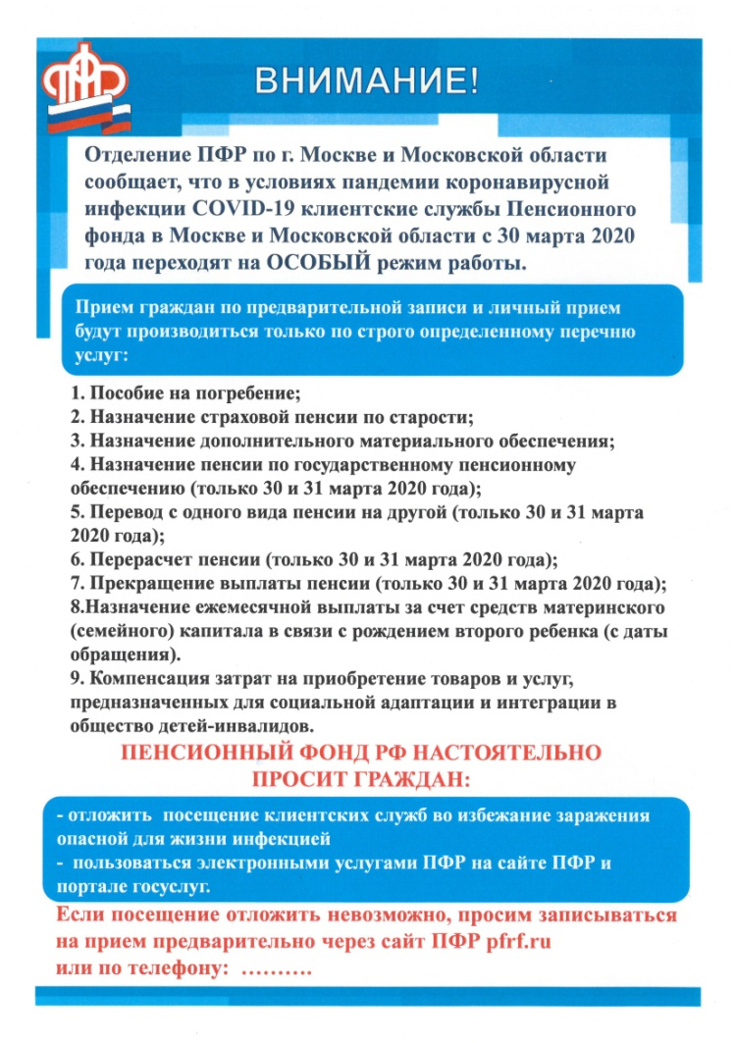
ГУ - Главное управление ПФР № 9 по г. Москве и Московской области сообщает, что в условиях пандемии коронавирусной инфекции COVID-19 клиентские службы Главного управления ПФР № 9 с 30 марта 2020 года переходят на особый режим работы. Прием граждан будет производиться по предварительной записи по строго определенному перечню услуг:
-пособие не погребение;
-назначение страховой пенсии по старости;
-назначение дополнительного материального обеспечения;
-назначение пенсии по государственному пенсионному обеспечению (только 30 и 31 марта 2020 года);
-перевод с одного вида пенсии на другой (только 30 и 31 марта 2020 года);
-перерасчет пенсии (только 30 и 31 марта 2020 года);
-прекращение выплаты пенсии (только 30 и 31 марта 2020 года);
-назначение ежемесячной выплаты за счёт средств материнского (семейного) капитала в связи с рождением второго ребенка (с даты обращения);
-компенсация затрат на приобретение товаров и услуг, предназначенных для социальной адаптации и интеграции в общество детей-инвалидов.
ГУ - Главное управление ПФР № 9 по г. Москве и Московской области настоятельно просит граждан отложить посещение клиентских служб во избежание заражения опасной для жизни инфекцией и пользоваться электронными услугами ПФР на сайте ПФР и портале госуслуг. Если посещение отложить невозможно, просим записываться на прием предварительно через сайт ПФР pfrf.ru или по телефонам клиентских служб.
Берегите себя и своих близких! Будьте здоровы!

